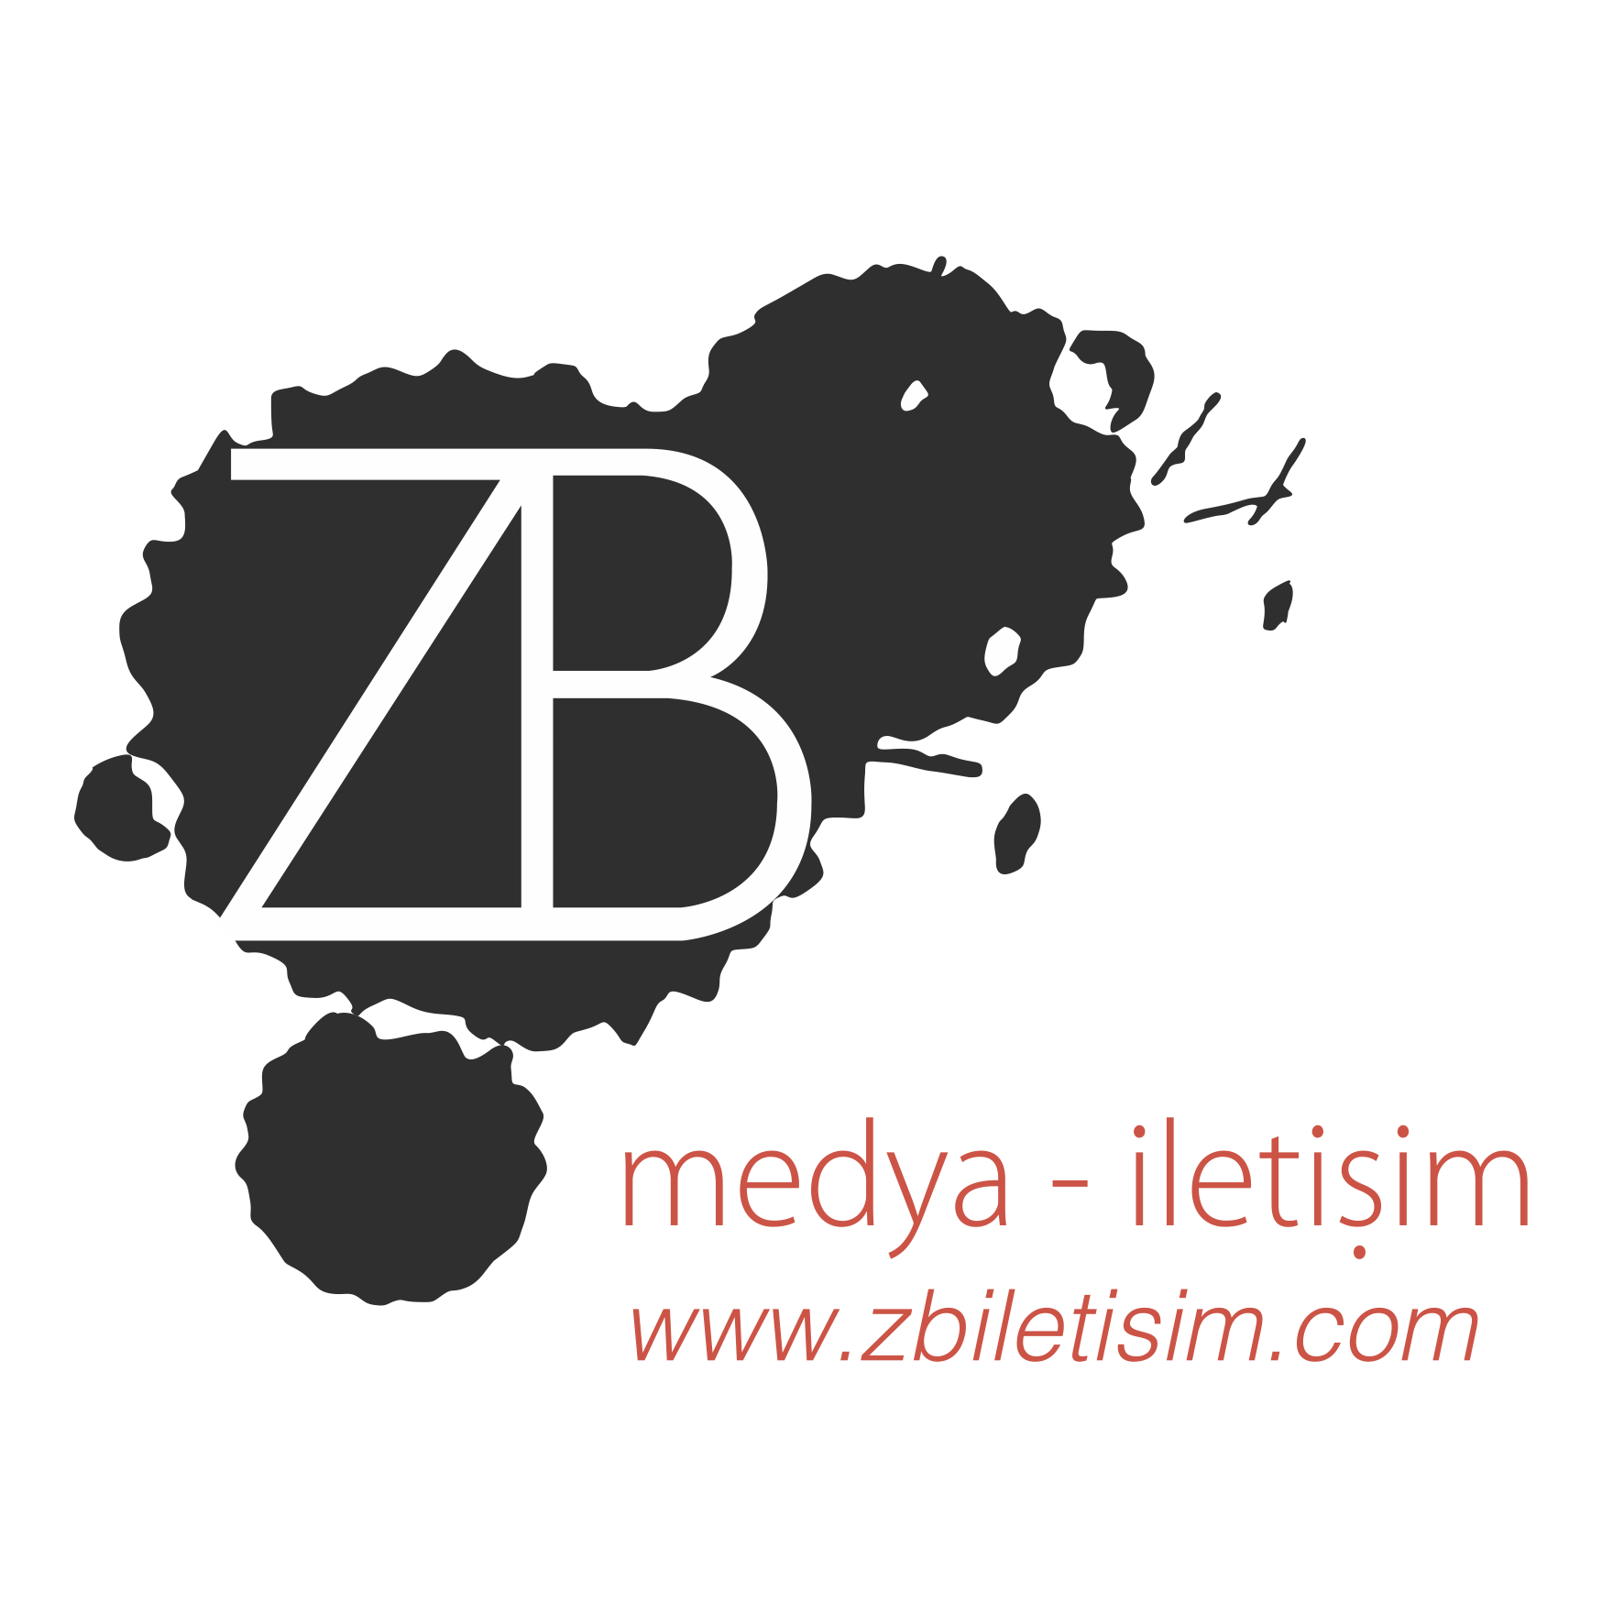
19.05.2017

“Scrabble” 70. Cannes Uluslararası Film Festivali’nde!

Bugüne kadar katıldığı festivallerde ayakta alkışlanan Merve Gezen’in yönettiği film “Scrabble”, 17 -28 Mayıs tarihleri arasında düzenlenen 70. Cannes Uluslararası Film Festivali’nin “Kısa Film Seçkisi” ne seçildi.

70. Cannes Uluslararası Film Festivali’nin “Kısa Film Seçkisi” nde gösterilecek “Scrabble” için filmin yönetmeni Merve Gezen şunları söyledi;” "Kısa filmimiz “Scrabble” ile bu sene 70.'si düzenlenen dünyanın en önemli film festivallerinden biri olan Cannes Film Festivali'nin bir parçası olmak çok güzel bir duygu. Bu prestijli festivalde filmimizle ilgili güzel geri dönüşler bekliyoruz"

4 farklı kadın karakterin (CEO, hayat kadını, köylü kadını ve öğrenci) scrabble oyununun başına oturarak her türlü kadının şiddete maruz kaldığını konu alan ve yönetmeninin bu tür sorunların çözülmesi için öncelikle toplumun bilinçlenmesi ve caydırıcı yasaların etkili bir şekilde uygunlaması gerektiğinin altını çizdiği filmin başrollerinde ise Janset Paçal, Defne Halman, Kadriye Kenter ve Özge Erdem gibi başarılı oyuncular yer alıyor. Başarılı dört kadın oyuncuya filmde Asyak Akınhay ve Cemre Naz Derin adlarında iki çocuk oyuncu da eşlik ediyor.

Detaylı Bilgi ve Görsel İçin:
ZB Medya & İletişim
TEL: 0212 2274005 | CEP: 0544 4761329 – 0546 2665144
batuhanzumrut@zbiletisim.com - berksenoz@zbiletisim.com

